**FEBIC – FEIRA BRASILEIRA DE INICIAÇÃO CIENTÍFICA**

SUSTENTABILIDADE - CONHECIMENTO - CRIATIVIDADE - INOVAÇÃO

JARAGUÁ DO SUL – SANTA CATARINA - BRASIL

**IMPLANTAÇÃO DE PLACAS EM BRAILLE SUSTENTÁVEIS**

MONTEIRO, Eduardo Mamedes Martiniano; MELO, Jayane Milena Tavares; SILVA, Jhonata Augusto; SOUZA, Andrea Silva (orientador);

Escola SESI Industrial Abelardo Lopes

1ª e 2ª Série do Ensino Médio

III – Ensino Médio ou Técnico Profissionalizante - Ciências Sociais

**RESUMO:**

**Acessibilidade é o direito das pessoas portadoras de deficiências ou mobilidades reduzidas. No entanto, nem todas as instituições estão de acordo com a Lei Federal nº 13.146, prevê a inclusão dos deficientes visuais ou de baixa visão, adequando meios para que os mesmos tenham sua autonomia de locomoção “acessibilidade”. O interesse pela acessibilidade justifica-se porque foi observado que nas instituições estatais e privadas há a ausência de sinalização ou informação para os deficientes visuais, principalmente em escolas que visam à inclusão social. Para contribuir de modo sustentável, foram produzidas placas feitas de canos PVC (Policloreto de Vinila), sobras de obras realizadas ao redor do colégio e também capas de plástico de trabalhos descartados pelos discentes. São placas de sinalização escrita em Braille para amenizar os transtornos enfrentados pelos deficientes visuais no dia-a-dia. A proposta do projeto é unir a sustentabilidade e acessibilidade como meio de inovação e empreendedora por ser um material de baixo custo podendo contribuir com a nossa sociedade.**

**Palavras-chaves:** Acessibilidade; Deficiência Visual; Sustentabilidade.

**INTRODUÇÃO**

No decreto federal, nesses espaços institucionais devem permitir não apenas o acesso, mas a circulação com autonomia e uma utilização adequada em todas as dependências como a sala da biblioteca, banheiros, refeitórios e quadras esportivas.

Infelizmente, nem todas as instituições estão de acordo com a lei federal e muitos deficientes são prejudicados por falta dessa acessibilidade.

Sabemos que no Brasil conforme os dados da IBGE, 23,9% (45,6 milhões de pessoas) declararam ter algum tipo de deficiência. Entre as deficiências declaradas, a mais comum foi à visual, atingindo 3,5% da população.

Pensando nesses obstáculos que os deficientes visuais enfrentam, propomos confeccionar placas de sinalização nas entradas das salas de aulas com materiais de baixo custo, que são descartados como sobra de canos PVC e capa de plásticos de trabalho, visando à sustentabilidade algo tão discutido nesses últimos tempos. Outro ponto importante é o longo período de decomposição desses materiais. Segundo o site do Instituto Brasileiro do Meio Ambiente e dos Recursos Naturais Renováveis (IBAMA), os plásticos podem levar de 200 a 600 anos para se decomporem na natureza completamente. O descarte dos materiais citados no meio ambiente promove grandes problemas ambientais, especialmente em razão de seu elevado tempo de deterioração, causando poluição a meios como, por exemplo, os rios e os oceanos. Dessa maneira, o reaproveitamento dos materiais, inibiria certos fatores no meio ambiente. Nosso objetivo é implantar essas placas sustentáveis nas instituições estatais e privadas como meio de amenizar os transtornos em que o deficiente visual vem enfrentando os problemas encontrados no dia a dia. E também uma grande possibilidade de uma nova forma empreendedora na confecção das placas sustentáveis.

**REVISÃO DA LITERATURA (ou Referencial Teórico)**

No presente tópico serão apresentados conceitos a respeito da natureza dos materiais policloreto de vinila (PVC) e polipropileno (PP) e as leis previstas para assegurar o direito que diz respeito a acessibilidade aos deficientes visuais.

Acessibilidade é o direito das pessoas portadoras de deficiências ou mobilidades reduzidas a serem incluídas nos produtos, serviços e informações. A Lei nº 7.853/89 e o Decreto nº 3.298/99 promovem a política nacional que visa a integração da pessoa com deficiência, por meio de normas de acessibilidade. De acordo com a lei federal nº 13.146, os espaços institucionais devem permitir não apenas o acesso, mas a circulação com autonomia desses deficientes, além de uma estrutura adequada em todas as suas dependências.

**O Sistema Braille**

Em 1825, na França, Louis Braille, inventou um sistema de leitura e escrita para uso de pessoas cegas como ele (UNIBLOG, 2015).

O Braille representa para a educação um sistema de leitura e escrita tátil, que consta de seis pontos em relevo, dispostos em duas colunas de três pontos. Os seis pontos formam o “cela Braille”. Os pontos são numerados da seguinte forma:

Em duas colunas: do alto para baixo, coluna da esquerda: pontos 1-2-3; e do alto para baixo, coluna da direita: ponto 4-5-6.

As dez letras seguintes são as combinações das dez primeiras letras, acrescidas dos pontos 3 e 6 às combinações da primeira linha.

Os símbolos da primeira linha são as dez primeiras letras do alfabeto romano (a-j). Esses mesmos sinais, na mesma ordem, assumem características de valores numéricos 1-0, quando precedidas do sinal do número, formados pelos pontos 3-4-5-6.

Vinte e seis sinais são utilizados para o alfabeto, dez para os sinais de pontuação de uso internacional, correspondendo aos dez sinais de primeira, localizados na parte inferior da cela Braille: pontos 2-3-5-6. Os vinte e seis sinais restantes são destinados às necessidades especiais de cada língua (letras acentuadas, por exemplo) e para abreviaturas.

O Sistema Braille é usado por extenso, ou seja, escreve-se a palavra letra por letra, ou de forma abreviada, adaptando códigos especiais de abreviaturas para cada língua ou grupo linguístico.

O Braille por extenso é denominado grau 1; o grau 2 é a forma abreviada, utilizada para representar as conjunções, preposições, pronomes, prefixos, sufixos, grupos de letras, que são vulgarmente encontradas nas palavras de uso corrente.

O objetivo principal de abreviar as palavras em Braille é reduzir o volume dos livros em Braille e permitir o maior rendimento na leitura e na escrita.

Uma série mais complexa forma o grau 3, que necessita um profundo conhecimento da língua, uma boa memória e uma sensibilidade tátil.

A escrita será acessível a qualquer cego, mesmo que ele desconheça o sistema Braille, visto que basta que ele conheça os princípios básicos da datilografia. Segue abaixo exemplo dos símbolos em Braille:

**Figura 1 – Sistema em Braille**

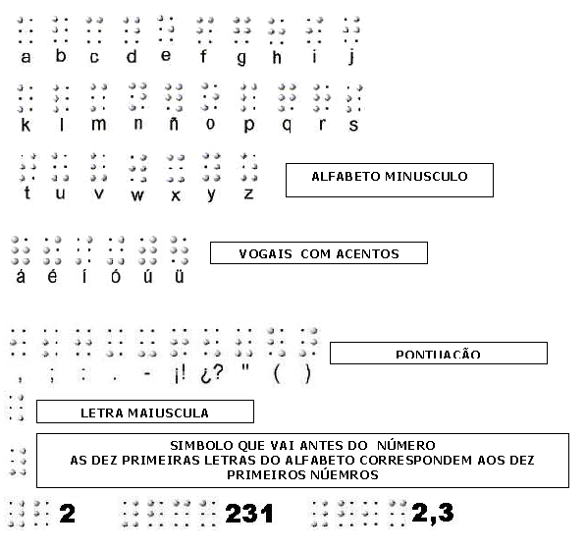

Fonte: UNIBLOG, 2015.

**Mobilidade e acessibilidade no ambiente urbano**

De acordo com a raiz das palavras, mobilidade, do latim *mobilitate*, significa qualidade ou estado daquilo que é móvel ou que obedece às leis do movimento; e acessibilidade, igualmente do latim, *accessibilitate*, significa qualidade de ser acessível; facilidade na aproximação, no trato ou na obtenção (ALVES, 2006).

A Associação Brasileira de Norma Técnica (ABNT), diz que acessibilidade é a possibilidade e condição de alcance, percepção e entendimento para a utilização com segurança e autonomia de edificações, espaço, mobiliário, equipamento urbano e elementos (MP/SP, 2004).

A mobilidade é a característica de ser móvel – de andar de um lado para o outro. A mobilidade geralmente não é um bem em si próprio, porque poucos se movem com o objetivo único de se mover – podemos fazer aqui uma ressalva aos passeios de domingo (um percurso circular sem destino), ou as peregrinações religiosas em que a dificuldade do percurso (a pé ou de joelhos) é um objetivo em si para além do chegar (ALVES, 2006).

A acessibilidade, pelo contrário, é uma característica que define (quantifica e qualifica) a facilidade de acesso entre bens, pessoas e atividades. No fundo é o que procuramos maximizar quando estudamos, planeamos e tentamos gerir a mobilidade (ALVES, 2006).

**A Lei nº 13.146/2015**

Inúmeras medidas paliativas foram tomadas durante anos, até que uma lei apropriada e destinada a assegurar e promover, em condições de igualdade, o exercício dos direitos e das liberdades fundamentais por pessoa com deficiência, visando à sua inclusão social e cidadania. Trata-se do Estatuto da Pessoa com Deficiência, Lei Federal 13.146, publicada no Diário Oficial da União no último dia 07 de Julho de 2015 (CANHEU, 2015).

A Lei entrou em vigor em 03 de Janeiro de 2016, e, entre as várias modificações relevantes trazidas, talvez, a mais significativa seja a conceituação de “pessoa com deficiência” (CANHEU, 2015).

O conceito interfere na análise da capacidade civil dos mesmos, e, portanto, na análise de sua aptidão para a prática de atos da vida civil (CANHEU, 2015).

Estabelece o art. 2º do Estatuto em comento que:

Considera-se pessoa com deficiência aquela que tem impedimento de longo prazo de natureza física, mental, intelectual ou sensorial, o qual, em interação com uma ou mais barreiras, pode obstruir sua participação plena e efetiva na sociedade em igualdade de condições com as demais pessoas (BRASIL. Presidência da República, 2015).

Sendo assim, como se observa a deficiência por si só não mais leva a incapacidade civil, independentemente do grau.

A expressão “pode”, acima grifada, demonstra claramente que a deficiência em si não é obstáculo à capacidade civil, mas pode, em determinados casos, limitá-la. É isso, aliás, o que diz expressamente o art. 6º do referido Estatuto.

Nesse sentido, uma das principais vertentes da nova legislação é a obrigatoriedade de se buscar adaptações e recursos de tecnologia assistiva que permitam à pessoa com deficiência participar efetivamente de todo e qualquer ato da vida civil, inclusive votar e ser votado (CANHEU, 2015).

O propósito da Lei é assegurar e promover, em condições de igualdade, o exercício dos direitos e das liberdades fundamentais por pessoa com deficiência, visando a sua inclusão social e cidadania (BRASIL. Presidência da República, 2015).

Vale destacar entre tantos artigos da referida Lei, o inciso I, do 3º parágrafo que dista sobre a acessibilidade:

Acessibilidade: possibilidade e condição de alcance para utilização, com segurança e autonomia, de espaços, mobiliários, equipamentos urbanos, edificações, transportes, informação e comunicação, inclusive seus sistemas e tecnologias, bem como de outros serviços e instalações abertos ao público, de uso público ou privados de uso coletivo, tanto na zona urbana como na rural, por pessoa com deficiência ou com mobilidade reduzida; [...] (BRASIL. Presidência da República, 2015).

O mesmo artigo, inciso V, dispõe o termo ao qual, está a possibilidade de inserir e desenvolver nossa proposta, que trata sobre a comunicação:

Forma de interação dos cidadãos que abrange, entre outras opções, as línguas, inclusive a Língua Brasileira de Sinais (Libras), a visualização de textos, o Braile, o sistema de sinalização ou de comunicação tátil, os caracteres ampliados, os dispositivos multimídia, assim como a linguagem simples, escrita e oral, os sistemas auditivos e os meios de voz digitalizados e os modos, meios e formatos aumentativos e alternativos de comunicação, incluindo as tecnologias da informação e das comunicações (BRASIL. Presidência da República, 2015).

Além destes dispositivos, o Estatuto ainda trata, em seu capítulo X, do direito ao transporte e à mobilidade. No que diz respeito e se relaciona ao nosso relatório, temos:

Art. 46.  O direito ao transporte e à mobilidade da pessoa com deficiência ou com mobilidade reduzida será assegurado em igualdade de oportunidades com as demais pessoas, por meio de identificação e de eliminação de todos os obstáculos e barreiras ao seu acesso.

§ 1o Para fins de acessibilidade aos serviços de transporte coletivo terrestre, aquaviário e aéreo, em todas as jurisdições, consideram-se como integrantes desses serviços os veículos, os terminais, as estações, os pontos de parada, o sistema viário e a prestação do serviço (BRASIL. Presidência da República, 2015).

Embora, em seus parágrafos, o artigo 46 não trate, especificamente, da sinalização das paradas dos ônibus, observa-se no § 1o que ele insere este item sem demais especificidade, deixando a interpretação da Lei em aberto, o que não nos restringe.

Adiante, o Estatuto, em seu título III, que trata da acessibilidade, exclusivamente, vai deixar evidente a necessidade de uma proposta de acessibilidade para os deficientes visuais.

O artigo 53 dispõe:

A acessibilidade é direito que garante à pessoa com deficiência ou com mobilidade reduzida viver de forma independente e exercer seus direitos de cidadania e de participação social (BRASIL. Presidência da República, 2016).

Os incisos que seguem este artigo estão voltados aos esclarecimentos de financiamento, projetos, concessões, permissões, autorizações, programas.

**Placas de Sinalização**

Providenciar ou adequar edificações públicas ou privadas de uso coletivo para pessoas com deficiência ou mobilidade reduzida é uma [obrigatoriedade](http://www.advcomm.com.br/como-um-projeto-de-sinalizacao-de-acessibilidade-previne-acidentes/)prevista em lei. A Lei 10.098 de 19 de dezembro de 2000 estabelece as normas gerais e os critérios básicos para a promoção da acessibilidade, já a Lei 13.146 de 6 de julho de 2015 assegura e promove o exercício dos direitos e das liberdades fundamentais por pessoa com deficiência, visando à sua inclusão social e cidadania.

As placas são fundamentais para qualquer projeto de sinalização de acessibilidade, pois são elas que permitirão às pessoas com baixa visão ou aos indivíduos cegos, por meio do relevo tátil em seus textos e pictogramas ou pela linguagem em braille, identificar locais, equipamentos, rotas, entre outras coisas presentes nas edificações, mobiliários, espaços e equipamentos urbanos.

Para que as placas estejam em conformidade com as exigências da NBR 9050 de um [projeto de sinalização de acessibilidade](https://goo.gl/bYBgWn), elas devem atender a requisitos como altura dos caracteres, tipo de fonte, distância entre os caracteres, altura do relevo, entre outros.

**Figura 2 – Sinalização da porta**

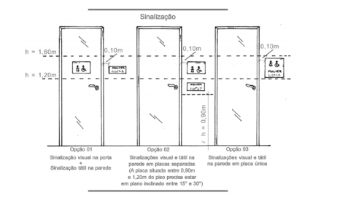

Imagem: CREA RN, 2017.

Orientação para colocação das placas:

* Vão livre mínimo de 0,80m; Maçaneta do tipo alavanca, com comprimento mínimo de 0,10m, extremidade; recurvada, fixada em altura entre 0,80m e 1,10m.; Preservar espaço livre lateral de 0,30m ou 0,60m para facilitar a abertura da porta; por pessoa em cadeira de rodas.
* Portas e paredes envidraçadas localizadas nas áreas de circulação devem ser sinalizadas com faixa contínua de no mín. 5 cm de largura, altura entre 0,90m e 1m, além de faixa de igual dimensão emoldurando as portas de vidro.; Recomenda-se que os trilhos de portas de correr sejam fixados na parte superior; Caso estejam fixados no piso, devem estar nivelados.

**Policloreto de vinila (PVC) e Polipropileno PP**

Ao analisar o policloreto de vinila (PVC), foi evidenciado que os plásticos constituem um dos materiais mais utilizados em nosso cotidiano. E os resíduos plásticos, têm aumentado bastante e hoje representam 20% do total do [volume de resíduos](http://qnesc.sbq.org.br/online/qnesc14/v14a09.pdf" \t "_blank) em aterros sanitários. (Ecycle). Hodiernamente encontramos PVC sob o chão ou dentro das paredes, nos carros, telhas, móveis. Policloreto de vinila: É um plástico rígido, e impermeável, resistente à temperatura e inquebrável. O PVC é constituído por aproximadamente 57% de cloro, 38 % carbono e 5% hidrogênio (PIATTI e RODRIGUES, 2005). Já o polipropileno (PP) é um termoplástico com equilíbrio de propriedades, isto é, tendo resistência térmica, qúímica e elétrica semelhantes, formado a partir do gás propeno. É um polímero altamente utilizado em sacos para grãos, cadeiras, copos e tuppowares. (Mais polímeros, 2019)

O mercado necessita de empreendedores na atividade da reciclagem e de muitos outros setores do gerenciamento de resíduos. Para ter uma ideia do negócio, em 2016, o Brasil produziu mais de 78,3 milhões de toneladas de resíduos sólidos por ano. Deste total, cerca de 10,5 milhões de toneladas são de plásticos. Se a indústria da reciclagem tivesse absorvido todo esse material, aproximadamente R$ 5,7 bilhões teriam retornado para economia (SELURB).

**MATERIAIS E MÉTODOS (ou Metodologia)**

Do ponto de vista metodológico, este projeto partiu de consultas bibliográficas, nas quais as leituras realizadas tinham como base as leis, as publicações e artigos sobre os direitos dos deficientes físicos, inclusive deficientes visuais.

Para sua construção, foram realizadas visitações nas instituições privadas e estatais (escolas, creches e hospitais), nas quais se observou que não existem sinalizações, inclusive nas instituições de deficientes visuais, como na Cyro Acyoli (escola de deficientes visuais em Alagoas), não possuíam placas nas entradas dessas salas. Para a coleta de dados e desenvolvimento do projeto, foram utilizados registros escritos, registros de fotos, observações, entrevistas aplicadas com deficientes visuais.

Também, foram verificados os valores de placas para acessibilidade em sites especializados, os quais custam em média R$ 40,00 (quarenta reais) cada. Comprando uma grande quantidade de placas, esse valor aumentaria e as instituições poderiam não cogitar a implementação dessas placas, até por acharem que a quantidade de deficientes é uma porcentagem baixa e preferem investir em outras necessidades mais importantes ou até por falta de iniciativa da mesma.

Considerando que a temática sustentabilidade, nos últimos anos, vem sendo discutida nas salas de aula, reaproveitou-se materiais que demoram anos para se decompor, como exemplo, a garrafa PET (duram quase 600 anos), na tentativa de unir a sustentabilidade com acessibilidade, estaria contribuindo com sociedade e o meio ambiente.

Em relação aos materiais e equipamentos utilizados, buscamos sobras de cano PVC de obras realizadas próximas de nossa região,e PP de capa única de trabalhos escolares e garrafa pet para fazer a escrita em Braille e fita dupla face.

Para a produção das placas utilizaremos os seguintes materiais:

* Uma placa de PVC com a medida: 20x15cm com espessura de 2mm.

**Figura 3– Capa em PVC**



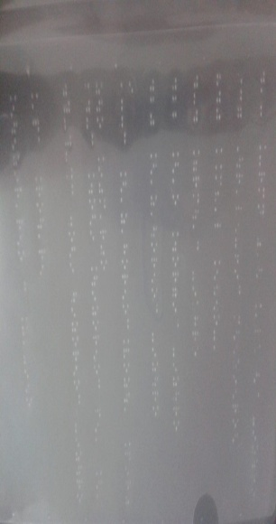Imagem: Jhonata, 2020

**Figura 4 - Capa em PVC perfurada**

Imagem, Jhonata, 2020.

No espaço Maker da Escola SESI Cambona, foi realizado o processo para transformar um cano de 75mm em uma placa, utilizando uma ferramenta que aqueceu o cano para ser cortado na medida 20X15cm, conforme as normas da ABNT (o tamanho padrão das placas). Após esse processo, serramos os canos de PVC e cortamos a capa de pasta transparente, garrafa PET e com Reglete (instrumento criado para a escrita em Braille) foram escritas as orientações necessárias para o deficiente visual. Os valores gastos foram menos de 15 reais para confeccionar as placas.

**Figura 5 – Processo na produção das placas**

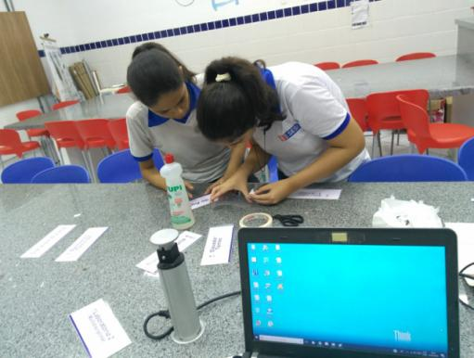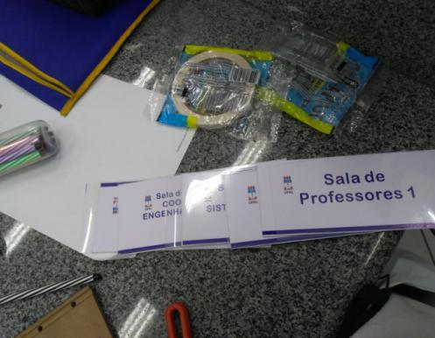

Imagem: Jayane, 2020.

Com o modelo do protótipo pronto, entramos em contato com Roberto Freire (o presidente da Associação dos Cegos de Maceió), para apresentar o nosso modelo de placas e se ficou acessível para os deficientes visuais, sendo que o mesmo possui baixa acuidade visual. Ele gostou da ideia e sugeriu que fosse levado para os órgãos públicos, a fim de resolver os problemas de ausência da sinalização.

**Figura 6 - Placas Finalizadas**

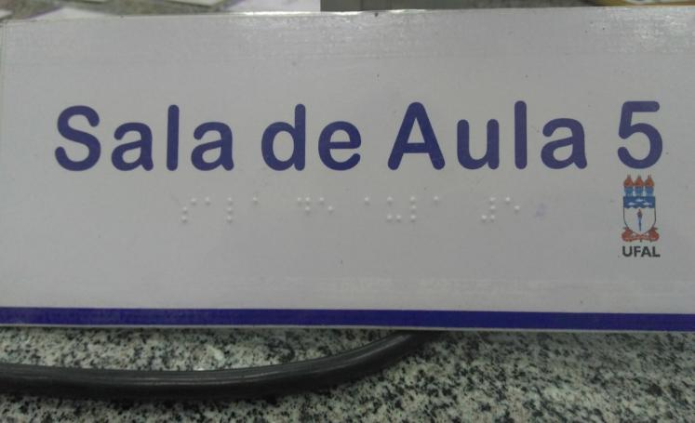

Imagem: Jayane, 2020.

Após levantamento de dados e pesquisas, procuramos um local para ser implantado Prof. Msc. Dalgoberto Miquilino, Coordenador de Sistemas de Informação - UFAL Penedo mostrou interesse e propôs a implantação do projeto nessa instituição Federal. A implantação foi realizada em 18 salas ao lado da entrada com a identificação em Braille na sala de aula, sala dos professores, coordenação, copa, secretária, laboratório de informática, multidisciplinar, banheiros e elevadores.

**RESULTADOS E DISCUSSÕES**

Sabe-se que no Brasil, conforme os dados do IBGE, 23,9% dos brasileiros afirmam ter algum tipo de deficiência, entre as declaradas, a mais comum foi a visual, atingindo 3,5% das pessoas. Em Alagoas, são 3.120.494 (27,54%) pessoas com alguma deficiência, seja física, visual, auditiva ou mental, ressalta Luiz Carlos (apud ALCÂNTARA, 2014).

**Gráfico 1 – Participação das pessoas com deficiência nas regiões brasileiras**

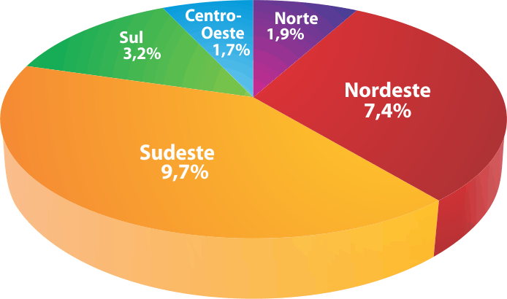

Fonte: SDH/PR, 2010.

Hoje, a população de deficientes é que mais cresce em todo o Brasil, mas a acessibilidade não acompanha este ritmo. Para muita gente, um lugar acessível é aquele que tem rampas e portas largas. Mas, a acessibilidade vai bem e, além disso, representa o nosso simples direito de poder fazer tudo assim como pessoas normais, com o mínimo de ajuda possível.

As barreiras enfrentadas pelos deficientes visuais em Maceió vão além das limitações físicas. Isso ocorre porque questões sociais interferem bastante na mobilidade de quem não pode contar com todos os sentidos. Os deficientes visuais reclamam que os maiores desafios são o descumprimento das legislações que envolvem questões de mobilidade e inclusão social. Diante disso, é preciso driblar as dificuldades para fazer tarefas simples como andar na calçada, pegar um ônibus ou ir a uma padaria (SANCHES, 2013). Para quem tem a mobilidade limitada, qualquer tarefa pode se tornar um desafio quando a lei de acessibilidade não é respeitada. E, entre tantas questões, a falta de consciência e respeito da população se torna outro grande obstáculo (SANCHES, 2013).

Por meio de pesquisas estatísticas realizadas através de formulários on-line, percebeu-se que essa lei muitas vezes não é cumprida e, muitos deficientes são prejudicados pela falta dessa acessibilidade: de 39 municípios pesquisados em todo território nacional, constatou-se que 44,7% deles não possuem um órgão responsável por regularizar a acessibilidade nos locais públicos. Dos outros 55,3% municípios que possuem este órgão, 83,6% dos entrevistados afirmaram mesmo não demonstra realizar um trabalho efetivo e, quantos aos locais privados, 88,2% das pessoas afirmaram que estes não lidam bem com a acessibilidade, dificultando, assim a autonomia dos deficientes em suas regiões. Vale ressaltar que 78,8% das pessoas afirmaram que não têm veêm pessoas portadoras de deficiência nos locais que frequentam hodiernamente.

Após implantação das placas, repercutiu positivamente para a instituição. Os discentes e os funcionários notaram que as identificações em placas em Braille ao lado da sala são indispensáveis para os deficientes visuais, permitindo sua autonomia de locomoção dentro do ambiente escolar, possibilitando ampliar o projeto para outros campos como a UFAL e também na escola Estadual Cyro Acyolli.

**CONSIDERAÇÕES FINAIS**

Neste projeto, foi exposta a necessidade de investir na acessibilidade para deficientes visuais. Para tanto, tomou-se como base o Estatuto do Deficiente Físico e Visual, a fim de esclarecer sobre a importância e o tema atual que trata tanto de mobilidade como de acessibilidade.

Além disso, percebeu-se a relevância do assunto e da nossa proposta em desenvolver um projeto em que fosse acessível e sustentável.

Desse modo, concorda-se com Imbernón (2000), quando este diz que somos diferentes, e que cada um tem sua especificidade. Também, concorda-se com o autor quando ele afirma que temos que respeitar as diferenças. Muitos excluídos, com ajuda e incentivo das pessoas a sua volta, estão se encorajando a viver em sociedade. Muitos estão sendo inseridos no contexto educacional, com ou sem necessidades especiais. Muitos estão batalhando pela tão sonhada faculdade conquistando sonhos na tentativa de torná-los realidade. Realmente estamos vivendo o momento da inclusão.

Diante de todos esses problemas, é necessário que se faça algo urgente para melhoria desse cenário. O foco principal deste projeto é a melhoria no que diz respeito a sinalização de placas para os deficientes visuais. Acreditamos que a solução proposta atenda uma parte do problema, tendo em vista que muitas dificuldades existem como falta de pisos táteis, rampas, mas vemos a obrigação de ampliar nossas pesquisas na tentativa de solucionar o máximo de problemas nessas instituições e quem sabe, sermos referência mundial. Ao mesmo tempo, o projeto tem a preocupação não só da acessibilidade, mas também se preocupa com a sustentabilidade e o reaproveitamento dos produtos descartáveis, tornando bem melhor a qualidade de vida de quem precisa ter a sua autonomia.

. A implantação das placas é essencial, uma vez que contribui não apenas para melhoraria da estruturação da cidade, mas, principalmente inclui os deficientes visuais em ambientes diversos, deixando-os envolvidos com o meio social.

Nossas placas contribuem com toda a comunidade que precisam de acessibilidade e também com nosso meio ambiente.

**REFERÊNCIAS**

ALCÂNTARA, Lucas. Adefal: acessibilidade ainda é resumida e restrita a portas e rampas em Alagoas. **Cada Minuto,** Maceió, 28 set. 2014. Disponível em: <http://www.cadaminuto.com.br/noticia/256703/2014/09/28/adefal-acessibilidade-ainda-e-resumida-e-restrita-a-portas-e-rampas-em-alagoas>. Acesso em 10 de ago.2020.

ALVES, Mário J. Mobilidade e acessibilidade: conceitos e novas práticas. **Indústria e Ambiente**, n. 55, 2006, p. 12–14.

ALVES, Priscila A.; RAIA JÚNIOR, Archimedes Azevedo. **Mobilidade e acessibilidade urbanas sustentáveis:** a gestão da mobilidade no Brasil. Programa de Pós-graduação em Engenharia Urbana - PPGEU / Universidade Federal de São Carlos-UFSCar, 2014.

BRASIL. Presidência da República. **Lei Nº 13.146, de 6 de julho de 2015.** Institui a Lei Brasileira de Inclusão da Pessoa com Deficiência (Estatuto da Pessoa com Deficiência). Disponível em: <http://www.planalto.gov.br/ccivil\_03/\_ato2015-2018/2015/lei/l13146.htm>.Acesso em 02 de agosto de 2020.

CANHEU, Gustavo Casagrande. **O Estatuto da Pessoa com Deficiência (Lei 13.146/2015) e a atividade notarial e registral. Primeiras impressões.** Colégio Notarial do Brasil, Conselho Federal, 04 set. 2015. Acesso em: <http://www.notariado.org.br/index.php?pG=X19leGliZV9ub3RpY2lhcw==&in=NjI4OA>. Acesso em: 01 de setembro de 2020.

G1. 23,9% dos brasileiros declaram ter alguma deficiência, diz IBGE. **Brasil,** São Paulo, 27 abr. 2012. Disponível em: <http://g1.globo.com/brasil/noticia/2012/04/239-dos-brasileiros-declaram-ter-alguma-deficiencia-diz-ibge.html>. Acesso em: 01 de setembro de 2020.

IMBERNÓN, F. **A educação no século XXI**: os desafios do futuro imediato. Porto Alegre: Artmed, 2000.

LEITE, Eudo Rodrigues; BEZERRA, Rebecca Monte Nunes. **Acessibilidade: Projetando e Construindo Cidadania.** CREA, Rio Grande do Norte, 2017. Disponível em: <https://www.crea-n.org.br/content_crearn_site/07b10388a4c6699aab99ee45530d57e6.pdf>. Acesso em: 01 de setembro de 2020.

MEDEIROS, Luiza Regina; FREDIANI, Baiard Tadeu; GIUSTINA, Alessandro Della. **Manual de acessibilidade.** Florianópolis: Instituto de Planejamento Urbano de Florianópolis, 2011.

MINISTÉRIO PÚBLICO DE SÃO PAULO. **Guia prático de acessibilidade:** critérios e especificações técnicas para avaliação de acessibilidade em edificações, mobiliários e espaços. São Paulo: Ministério Público, 2004.

PIATTI, T. M.; RODRIGUES, R. A. F. **Plásticos: características, usos produção e impactos** **ambientais.** Série: conversando sobre ciências em Alagoas. Maceió/AL. 2005.

SANCHES, Carolina. Ruas de Maceió não têm mobilidade adequada para deficientes visuais. **G1 Alagoas,** 21 set. 2013. Disponível em: <http://g1.globo.com/al/alagoas/noticia/2013/09/ruas-de-maceio-nao-tem-mobilidade-adequada-para-deficientes-visuais.html>. Acesso em: 01 de setembro de 2020.

SELURB – **Sindicato Nacional das Empresas de Limpeza Urbana**. São Paulo/RN.

UNIBLOG. **O sistema Braille e regras de aplicação.** 2015. Disponível em: <http://www.uniblog.com.br/deficienciavisual/>. Acesso em: 01 de setembro de 2020.

MAIS POLÍMEROS. **Polipropileno: o que é e o que você não pode deixar de saber**. Disponível em: http://www.maispolimeros.com.br/2019/02/11/polipropileno-o-que-e/. Acesso em: 18 set. 2020.